№6. Сколько существует положительных трехзначных чисел: а) не делящихся ни на одно из чисел 6, 9, 15? б) делящихся ровно на одно из этих трех чисел?
Решение.
Всего целых положительных трехзначных чисел
Из них делятся на 6, делятся на 9, делятся на 15, делятся на 6 и 9, делятся на 6 и 15, делятся на 9 и 15, делятся на 6, 9 и 15.
Если проверять Вашим способом, то на 950 не делится ни одно трехзначное число? 900 : 950 = 0. Пересчитайте правильно.
а) По формуле включений и исключений, количество положительных трёхзначных чисел, не делящихся ни на одно из чисел 6, 9, 15, равно
б) Количество положительных трёхзначных чисел, делящихся только на 6, только на 9, только на 15, равно
,
,
.
Количество положительных трёхзначных чисел, делящихся ровно на одно из этих трех чисел, равно

№9. Орграф задан матрицей смежности. Необходимо:
а) нарисовать граф;
б) выделить компоненты сильной связности;
в) заменить все дуги ребрами и в полученном неориентированном графе найти эйлерову цепь (или цикл).

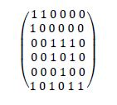

Решение.
а) Номера строк в матрице смежности указывают на индексы вершин, из которых исходят дуги, номера столбцов – индексы, вершин, в которые входят дуги. Если элемент равен 1, то вершины смежны, если 0 – то нет.

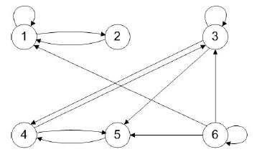

б) Для того, чтобы выделить элементы сильной связности найдем матрицу достижимости.
Матрица достижимости Е* определяется как:
где Е – матрица смежности.
Исходя из условий задачи:

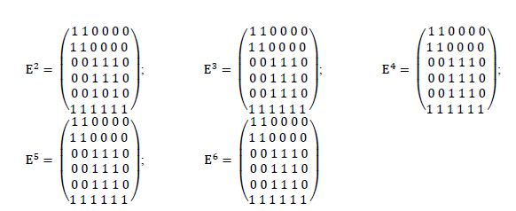

Матрица достижимости
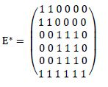

Матрица сильной связности

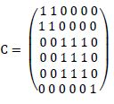
- p = 1; S1 = C; V1 = {v1, v2}

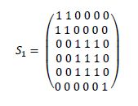

- p = 2; V2 = {v3, v4, v5}

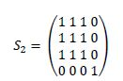

- p = 3; V2 = {v6}
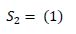

3 компоненты сильной связности:

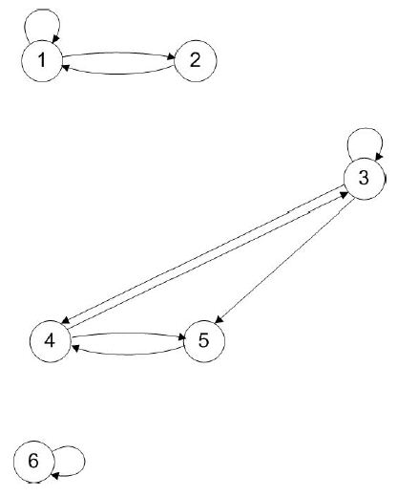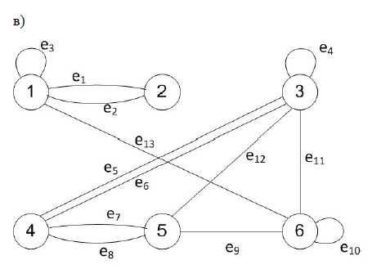
в)
Степени вершин графа:
v1 = 3 + 2 = 5;
v2 = 2;
v3 = 4 + 2 = 6;
v4 = 4;
v5 = 4;
v6 = 3 + 2 = 5;

В графе существует эйлерова цепь, т.к. степени ровно двух вершин нечетны.

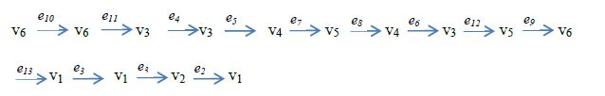
Было бы значительно удобнее пронумеровать ребра в порядке их обхода.
№ 10. Взвешанный граф задан матрицей длин дуг. Нарисовать граф. Найти: а) остовное дерево минимального веса; б) кратчайшее расстояние от вершины v1 до остальных вершин графа, используя алгоритм Дейкстры.
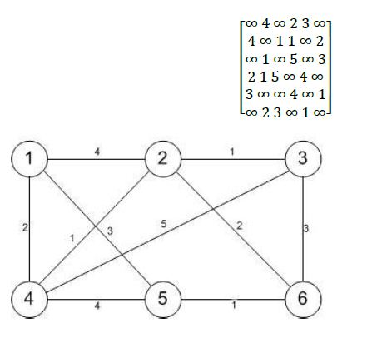
а) Остовное дерево минимального веса построим с помощью алгоритма Прима.
1. Выберем произвольную вершину: {v1}

Невыбранные вершины: {v2, v3, v4, v5, v6}
Из вершины v1 выходят 3 ребра весами 2, 4 и 4. Выбираем минимальное – 2, вершина v4.
2. Выбранные вершины {v1, v4}

Невыбранные вершины: {v2, v3, v5, v6}
Из вершины v4 выходят 4 ребра весами 2, 1, 5 и 4. Т.к. вершина v1 – выбранная, ребро весом 2 не рассматриваем. Выбираем минимальное ребро – 1, вершина v2.
3. Выбранные вершины {v1, v4, v2}

Невыбранные вершины: {v3, v5, v6}
Из вершины v2 выходят 4 ребра весами 1, 2, 4 и 1. Т.к. вершина v1 и v4 – выбранные, ребра весом 4 и 1 не рассматриваем. Выбираем минимальное ребро – 1, вершина v3.
4. Выбранные вершины {v1, v4, v2, v3}
Невыбранные вершины: {v5, v6}
Из вершины v2 выходят 3 ребра весами 1, 5 и 3. Т.к. вершина v2 и v4 – выбранные, ребра весом 5 и 1 не рассматриваем. Выбираем ребро весом 3, вершина v6.
5. Выбранные вершины {v1, v4, v2, v3, v6}

Невыбранные вершины: {v5}
Из вершины v2 выходят 3 ребра весами 1, 2 и 3. Т.к. вершина v2 и v3 – выбранные, ребра весом 2 и 3 не рассматриваем. Выбираем ребро весом 1, вершина v5.

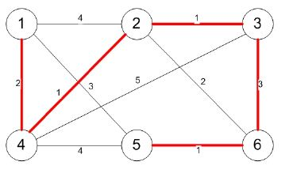

Сумма весов равна 8.
Дерево не минимального веса. Кроме того, Вам в методических указаниях предлагался алгоритм Краскала. Он Вам чем-то не нравится? Попробуйте его использовать.
б) 1. Выбираем вершину v1. Присваиваем ей метку 0. Ее соседями являются вершины v2, v4 и v5. Расстояние от вершины v1 до вершины v4 (равно 2). Метка вершины v4 = 0 + 2 = 2. Расстояние от вершины v1 до вершины v5 равно 3. Метка вершины v5 = 0 + 3 = 3. Расстояние от вершины v2 до вершины v4 равно 4. Метка вершины v2 = 0 + 4 = 4. Вычеркиваем вершину v1 из графа.

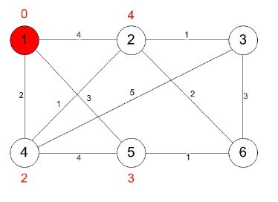
2. Далее находим ближайшую из не посещенных вершин. Это вершина v4 с меткой 2. Ее соседями являются вершины v2, v3 и v5. Расстояние от вершины v4 до вершины v2 (равно 1). Метка вершины v2 = 2 + 1 = 3 (3 меньше ранее установленной метки 4). Расстояние от вершины v4 до вершины v5 равно 4. Метка вершины v5 = 3 (т.к. 2 + 4 = 6 > 3). Расстояние от вершины v4 до вершины v3 равно 5. Метка вершины v3 = 0 + 5 = 5. Почему складываете с 0? Метка вершины 3 найдена неверно. Вычеркиваем вершину v4 из графа.

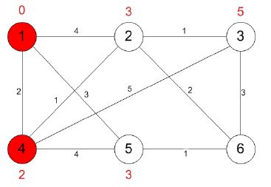
3. Выбираем вершину v2 с меткой 3. Ее соседями являются вершины v6 и v3. Расстояние от вершины v2 до вершины v3 равно 1. Метка вершины v3 = 4 (4 меньше ранее установленной метки 5). Расстояние от вершины v2 до вершины v6 равно 2. Метка вершины v6 = 3 + 2 = 5. Вычеркиваем вершину v2 из графа.

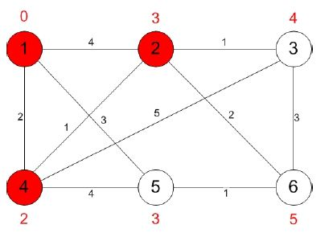
4. Выбираем вершину v3 с меткой 4. Есть временная вершина с мЕньшей меткой (5-я). Ее соседом является вершина v6. Расстояние от вершины v3 до вершины v6 равно 3. Метка вершины v6 = 5. (т.к. 4 + 3 = 7 > 5). Вычеркиваем вершину v3 из графа.
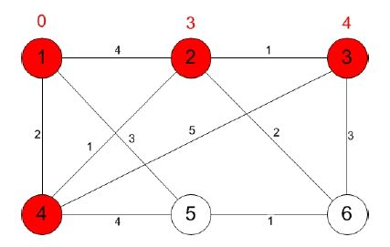
5. Выбираем вершину v5 с меткой 3. Ее соседом является вершина v6. Расстояние от вершины v5 до вершины v6 равно 1. Метка вершины v6 = 4. (4 меньше ранее установленной метки 5). Вычеркиваем вершину v5 из графа. 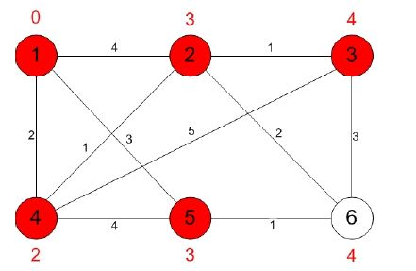
6. Т.к. далее нельзя обработать ни одной вершины алгоритм Дейкстры заканчивает свою работу.
Таким образом, кратчайшее расстояние от вершины v1:
* до вершины v2 равно 3;
* до вершины v3 равно 4;
* до вершины v4 равно 2;
* до вершины v5 равно 3;
* до вершины v6 равно 4.
Исправьте алгоритм.

